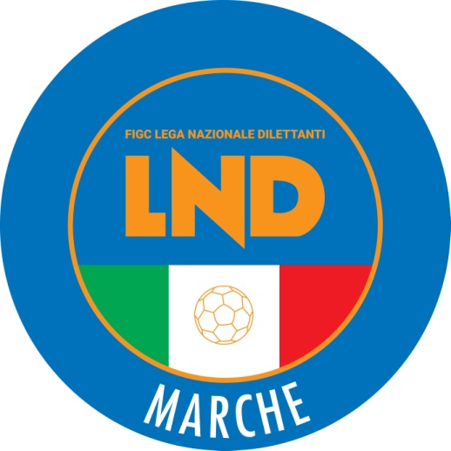 | Federazione Italiana Giuoco Calcio  Lega Nazionale Dilettanti  COMITATO REGIONALE MARCHE  Via Schiavoni, snc - 60131 ANCONA  CENTRALINO: 071 285601 - FAX: 071 28560403  sito internet: www.figcmarche.it  e-mail: cr.marche01@lnd.it  pec: marche@pec.figcmarche.it
Stagione Sportiva 2025/2026

Comunicato Ufficiale N° 236 del 23/05/2026
SOMMARIO

SOMMARIO 1
COMUNICAZIONI DELLA F.I.G.C. 1
COMUNICAZIONI DELLA L.N.D. 1
COMUNICAZIONI DEL COMITATO REGIONALE 1
Modifiche al programma gare del 24/05/2026 1

COMUNICAZIONI DELLA F.I.G.C.

COMUNICAZIONI DELLA L.N.D.

COMUNICAZIONI DEL COMITATO REGIONALE

Modifiche al programma gare del 24/05/2026

COPPA MARCHE JUNIORES U19 REGIONALE
Visti gli accordi societari intervenuti le sottoindicate gare vengono disputate nel modo seguente:
GROTTAMMARE CALCIO 1899/ATL. CALCIO P.S. ELPIDIO, già posticipata a giovedì 28.05.2026 ore 18,00, viene disputata martedì 26.05.2026 ore 18,00

Pubblicato in Ancona ed affisso all’albo del Comitato Regionale Marche il 23/05/2026.

Il Segretario  (Angelo Castellana) | Il Presidente  (Ivo Panichi)

